Мастер- класс на тему: «Технология проблемного диалога на уроках литературы»
(учитель русского языка и литературы - Трунова В.В.)

Технология проблемного диалога относится к ведущим современным технологиям личностно ориентированного образования. Разработана эта технология на основе многолетних отечественных исследований в двух самостоятельных областях – проблемном обучении (И.А. Ильницкая, В.Т. Кудрявцев, М.И. Махмутов и др.) и психологии творчества (А.В. Брушлинский, А.М. Матюшкин, А.Т. Шумилин и др.).
Это тип обучения, обеспечивающий творческое усвоение знаний учащимися посредством диалога с учителем. Данная технология является результативной и здоровьесберегающей, поскольку обеспечивает высокое качество знаний, эффективное развитие интеллекта и творческих способностей, воспитание активной личности.
В самом определении «проблемно-диалогическое» первая часть означает, что на уроке изучения нового материала должны быть проработаны два звена: постановка учебной проблемы и поиск её решения. Слово «диалогическое» означает, что постановку учебной проблемы и поиск решения ученики осуществляют в ходе специально выстроенного диалога.
Диалог – это не только форма, но и способ отношений. Он позволяет быть услышанным; в нём главное не воспроизведение информации, а размышление, обсуждение проблемы. В диалоге осуществляются важнейшие проявления человеческих отношений: взаимоуважение, взаимодополнение, взаимообогащение, взаимопонимание, сотворчество.
Учебная проблема существует в двух основных формах:
1)как тема урока;
2) как не совпадающий с темой урока вопрос, ответом на который является новое знание.
Следовательно, поставить учебную проблему – значит помочь ученикам самим сформулировать либо тему урока, либо не сходный с темой вопрос для исследования.
Существуют три основных метода постановки учебной проблемы: побуждающий от проблемной ситуации диалог; подводящий к теме диалог; сообщение темы с мотивирующим приёмом.
Побуждающий от проблемной ситуации диалог
Данный метод постановки учебной проблемы является наиболее сложным, поскольку требует последовательного осуществления четырёх педагогических действий:
1) создания проблемной ситуации;
2) побуждения к осознанию противоречия проблемной ситуации;
3) побуждение к формулированию учебной проблемы;
4) принятие предполагаемых учениками формулировок учебной проблемы.
Создать проблемную ситуацию – значит ввести противоречие, столкновение с которым вызывает у школьников эмоциональную реакцию удивления или затруднения.

Подводящий к теме диалог
Данный метод постановки учебной проблемы проще, чем предыдущий, так как не требует создания проблемной ситуации. Подводящий диалог представляет собой систему (логическую цепочку) посильных ученику вопросов и заданий, которые пошагово приводят класс к формулированию темы урока.
Сообщение темы с мотивирующим приёмом
Это наиболее простой метод постановки учебной проблемы. Он состоит в том, что учитель сам сообщает тему урока, но вызывает к ней интерес класса применением одного из двух мотивирующих приёмов. Я часто использую приём «яркое пятно», который заключается в сообщении классу интригующего материала, захватывающего внимание учеников, но при этом связанного с темой урока. В качестве «яркого пятна могут быть использованы сказки и легенды, фрагменты из художественной литературы, случаи из истории науки, культуры и повседневной жизни, шутки, демонстрация непонятных явлений с помощью эксперимента или наглядности.
Таким образом, эти три основных метода постановки учебной проблемы: побуждающий от проблемной ситуации диалог; подводящий к теме диалог; сообщение темы с мотивирующим приёмом - обеспечивают мотивацию учеников к изучению нового материала.

Технология проблемного диалога частично используется мною на уроках русского языка, но наиболее широкий простор для деятельности дают уроки литературы
Проблемное преподавание литературы сегодня – это необходимость, поскольку оно направлено на творческое усвоение знаний: основ литературоведения, приемов анализа произведений и приемов художественного отражения действительности; на формирование основных понятий этики, морали, социальных понятий, содержащихся в курсе литературы; на воспитание навыков самостоятельного оперирования логическими приемами и методами исследования в сочетании с приемами художественного отражения действительности.
Каким же должен быть анализ литературного произведения, чтобы учитель имел возможность воспитывать духовно богатую личность? Для этого, по моему мнению, необходимо превратить анализ литературного произведения в этическую проблему, которой необходимо заинтересовать учеников, заставить задуматься над ней, убеждая в актуальности затронутых в художественном произведении проблем.
Этапы проблемного диалога на уроках литературы традиционны:
1) формулирование проблемного вопроса;
2) выдвижение гипотез, предположений о путях решения проблемы, обоснование путей решения;
3) доказательства выдвинутых предположений с опорой на текст художественного произведения;
4) решение проблемного вопроса, выводы, обобщение результатов.
Используя технологию проблемного диалога на уроках литературы, необходимо учитывать, что не всякий вопрос является проблемным. Проблемный вопрос – это вопрос, требующий анализа. Будет лучше, если он возникнет постепенно, если учащиеся придут к нему сами. Проблемный вопрос предполагает неоднозначность ответов, часто выступает в форме
противоречия, поэтому становится увлекательной задачей для учеников, стремящихся доказать свою точку зрения, оспаривая другие версии. Чтобы решение проблемного вопроса развернулось в дискуссию, он должен быть ёмким, охватывать не единичный факт, а широкий круг материала.
Приведу несколько примеров использования данной технологии в разных классах на различных темах.
Так на уроке литературы в 8 классе на тему: «Чему быть суждено, то и сбудется?..» (по поэме М. Ю. Лермонтова «Песня про купца Калашникова») можно смоделировать учебную ситуацию, при которой в результате исследовательской деятельности учащиеся придут к решению проблемного вопроса: свободен ли человек в выборе своей судьбы? В качестве яркого пятна можно использовать известную картину Васнецова «Витязь на распутье»
Представьте себе, что вы стоите на перепутье дорог…. Дороги необычные, они почти сказочные, но указатели здесь иные: «Направо пойдешь-жизнь потеряешь, честь сохранишь», «Налево пойдешь - честь потеряешь, жизнь сохранишь», «Прямо пойдешь - чему быть, то и сбудется». Чем, по-вашему, отличаются указатели? (дети, анализируя ситуацию, определяют, что дорога «прямо» не содержит ситуации выбора, в отличие от двух других) О каких нравственных общечеловеческих ценностях заставляет задуматься Лермонтов?
(По ходу проверки задания ученики высказывают следующие версии:
- Есть ли у человека право предавать самого себя, свою семью?
- Есть ли у человека право оскорблять других ради своей прихоти?
- Есть ли у человека право противостоять государству?
- Как поступать человеку, стоящему перед нравственной дилеммой?
- Можно ли стерпеть обиду? Надо ли мстить обидчику?
- Сильный всегда прав?)
И главный вопрос: « Почему конфликт Калашникова с Кирибеевичем не мог разрешиться мирно? Возможен ли другой вариант развития событий?»
вернемся к началу урока. Мы на распутье… Но сейчас мы пытаемся понять Калашникова. Почему он выбрал такой путь? И был ли у него выбор? - Или герой был обречен? «Чему быть суждено, то и сбудется?..» (Даже если человек не свободен в выборе своей судьбы, её конечных результатов, он свободен в выборе между добром и злом, справедливостью и несправедливостью, правдой и ложью – свободен нравственно)
Одним из самых эффективных приемов организации проблемно-диалогического обучения можно считать прием сравнения. Он может быть выражен через ключевой вопрос урока, например, «Кто скорее построит собственную карьеру: Молчалин или Чацкий? Почему?/ Кем легче быть: Чацким или Молчалиным? Почему?».
Активно используются мною приемы создания проблемной ситуации, связанные с различными вариантами использования цитат на уроке.
Очень эффективным приемом организации проблемного диалога является использование «отрицательной» цитаты, эпиграммы или карикатуры
Подобного эффекта можно добиться, используя прием «столкновения» цитат.

Для того чтобы подробнее представить технологию проблемного диалога и прием «столкновения» цитат в действии, я остановилась на теме урока, которая будет близка и тем, кто близок к литературе, и тем, кто далёк от предмета.

Урок литературы в 10 классе.
«Русский национальный характер и отражение его в произведениях отечественных классиков»
Начать с видеоролика «Россия»
(Слайд 1) под колокольный звон

Умом Россию не понять,
Аршином общим не измерить:
У ней особенная стать -
В Россию можно только верить. –
Ф. Тютчев
Действительно, Россия непостижима для ума и неизмерима никакими аршинами учений. И в центре России – народ. Это мы с вами: каждый в отдельности со своим неповторимым характером и ЕДИНОЕ целое - Россия

Я приглашаю к серьёзному диалогу о загадочной душе русского народа.
Сегодня я вам предлагаю побывать в роли исследователей. А чтобы узнать, над какой проблемой мы будем работать,
(Слайд 2) – предлагаю обратиться к следующим высказываниям известного философа 19 века Николая Александровича Бердяева, а также нашего современника , писателя-сатирика - Михаила Николаевич Задорнова.
«…для того чтобы узнать лицо русского народа и судьбу этого народа в истории, нужно присмотреться не к крестьянину и помещику, не к рабочему и промышленнику, не к купцу и интеллигенту, а к скрытому в них русскому человеку, к душе его, которая глубже всех этих внешних социальных оболочек. Эта душа русского человека, душа целого народа нашла себе выражение в великой русской литературе, у Пушкина и Гоголя, у Толстого и Достоевского….». (Н.Бердяев)

«Мы удивительные люди! Хотим жить как все, и при этом быть непохожими на всех остальных. У нас безработица при нехватке рабочих рук. Мы сочувствуем умом, а голодаем сердцем. Робкие в быту, зато всегда герои на войне. Чтим погибших, недоплачиваем выжившим. Мы всегда считаем себя умнее других, поэтому постоянно оказываемся в дураках. Мы в любой момент готовы простить тех, кто обидел, и тех, кому должны. Ленивые, но энергичные. Устаём на отдыхе, отдыхаем на работе. Нам легче изобрести велосипед, чем отремонтировать дороги». (М.Задорнов)

- О чем же эти высказывания? (О России, русском человеке, чертах русского характера)
(Слайд 3) –
О тайнах русской души, о русском национальном характере много сказано и написано. И это не случайно, потому что Россия, имея долгую историю, занимая особенное географическое положение, вобрав в себя черты и западной, и восточной цивилизаций, вправе быть объектом пристального внимания и целевого изучения. Особенно сегодня, на рубеже третьего тысячелетия, когда в связи с произошедшими глубокими изменениями в России, интерес к ней все более возрастает. Характер народа и судьба страны находятся в тесной взаимосвязи, испытывают влияние друг на друга на всем историческом пути, поэтому заметен возросший интерес к русской душе.
Она отражается не только в философии, публицистике, искусстве и языке, но и в художественной литературе.
Именно в ней отображается не только реальный мир, окружающий человека, не только реальные условия его жизни, но и общественное самосознание народа, его менталитет, национальный характер, образ жизни, традиции, обычаи, мораль, система ценностей, мироощущение, видение мира.
Каким же показан русский человек в разных жанрах русской литературы? Попробуем выяснить это.
(Предлагаю работу в парах, которую считаю наиболее удобной).

Группа 1
Иван Александрович Гончаров «Обломов»

Задание: Прочитайте отрывок из романа Ивана Александровича Гончарова «Обломов».
Какие черты русской души вы увидели в этом отрывке?
«… Захар ушел, а Обломов стал думать. Но он был в затруднении, о чем думать: о письме ли старосты, о переезде ли на новую квартиру, приняться ли сводить счеты? Он терялся в приливе житейских забот и все лежал, ворочаясь с боку на бок. По временам только слышались отрывистые восклицания: «Ах, боже мой! Трогает жизнь, везде достает».
Неизвестно, долго ли бы еще пробыл он в этой нерешительности, но в передней раздался звонок …
Он, как встанет утром с постели, после чая ляжет тотчас на диван, подопрет голову рукой и обдумывает, не щадя сил, до тех пор, пока, наконец, голова утомится от тяжелой работы и когда совесть скажет: довольно сделано сегодня для общего блага.
Тогда только решается он отдохнуть от трудов и переменить заботливую позу на другую, менее деловую и строгую, более удобную для мечтаний и неги.
Освободясь от деловых забот, Обломов любил уходить в себя и жить в созданном им мире.
Ему доступны были наслаждения высоких помыслов; он не чужд был всеобщих человеческих скорбей. Он горько в глубине души плакал в иную пору над бедствиями человечества, испытывал безвестные, безыменные страдания, и тоску, и стремление куда-то вдаль, туда, вероятно, в тот мир, куда увлекал его, бывало, Штольц….
…. Никто не знал и не видел этой внутренней жизни Ильи Ильича: все думали, что Обломов так себе, только лежит да кушает на здоровье, и что больше от него нечего ждать; что едва ли у него вяжутся и мысли в голове. Так о нем и толковали везде, где его знали.
О способностях его, об его внутренней вулканической работе пылкой головы, гуманного сердца знал подробно и мог свидетельствовать Штольц, но Штольца почти никогда не было в Петербурге….

Группа 2
Николай Семенович Лесков «Левша»
Задание: Можно ли назвать Левшу праведником, русским человеком, носителем русского характера? Если да, то каковы же черты эго характера?
Государь вопросил:
- А как же надо?
- Надо,- говорит,- всего одну ее ножку в подробности под весь
мелкоскоп подвести и отдельно смотреть на всякую пяточку, которой она
ступает.
Помилуй, скажи,- говорит государь,- это уже очень сильно мелко!
- А что же делать,- отвечает левша,- если только так нашу работу и
заметить можно: тогда все и удивление окажется.
Положили, как левша сказал, и государь, как только глянул в верхнее
стекло, так весь и просиял - взял левшу, какой он был неубранный и в пыли,
неумытый, обнял его и поцеловал, а потом обернулся ко всем придворным и
сказал:
- Видите, я лучше всех знал, что мои русские меня не обманут. Глядите,
пожалуйста: ведь они, шельмы, аглицкую блоху на подковы подковали.
Стали все подходить и смотреть: блоха действительно была на все ноги
подкована на настоящие подковы, а левша доложил, что и это еще не все
удивительное.
- Если бы,- говорит,- был лучше мелкоскоп, который в пять миллионов
увеличивает, так вы изволили бы,- говорит,- увидать, что на каждой
подковинке мастеровое имя выставлено: какой русский мастер ту подковку делал.
- И твое имя тут есть? - спросил государь.
- Никак нет,- отвечает левша,- моего одного и нет.
- Почему же?
- А потому,- говорит,- что я мельче этих подковок работал: я
гвоздики выковывал, которыми подковки забиты,- там уже никакой мелкоскоп взять не может. Государь спросил:
- Где же ваш мелкоскоп, с которым вы могли произвести это удивление?
А левша ответил:
- Мы люди бедные и по бедности своей мелкоскопа не имеем, а у нас так
глаз пристрелявши.

Группа 3
Михаил Шолохов «Судьба человека»
Задание:
Какие человеческие качества проявляются у Андрея в плену?
Каким предстает Андрей Соколов в эпизоде побега из плена?
Почему Соколов решает усыновить Ванюшу?
Пять человек сидят, шнапс глушат и салом закусывают. На столе у них початая здоровенная бутыль со шнапсом, хлеб, сало, моченые яблоки, открытые банки с разными консервами…. Я же голодный, как волк, отвык от человеческой пищи…Кое-как задавил тошноту, но глаза оторвал от стола через великую силу.
Прямо передо мною сидит полупьяный Мюллер, пистолетом играется… Он встал и говорит: "Я окажу тебе великую честь, сейчас лично расстреляю за эти слова. Здесь неудобно, пойдем во двор, там ты и распишешься". - "Воля ваша", - говорю ему. Он постоял, подумал, а потом кинул пистолет на стол и наливает полный стакан шнапса, кусочек хлеба взял, положил на него ломтик сала и все это подает мне и говорит: "Перед смертью выпей, русс Иван, за победу немецкого оружия".
Я было из его рук и стакан взял, и закуску, но как только услыхал эти слова, - меня будто огнем обожгло! Думаю про себя: "Чтобы я, русский солдат, да стал пить за победу немецкого оружия?! Один черт мне умирать, так провались ты пропадом со своей водкой!" Поставил я стакан на стол, закуску положил и говорю: "Благодарствую за угощение, но я непьющий". Он улыбается: "Не хочешь пить за нашу победу? В таком случае выпей за свою погибель". А что мне было терять? "За свою погибель и избавление от мук я выпью", - говорю ему. С тем взял стакан и в два глотка вылил его в себя, а закуску не тронул, вежливенько вытер губы ладонью и говорю: "Благодарствую за угощение. Я готов, герр комендант, пойдемте, распишете меня"….
Утром двадцать девятого июня приказывает мой майор везти его за город… Выехали.
Майор на заднем сиденье спокойно дремлет… Достал я гирьку, открыл дверцу пошире… тюкнул гирькой в левый висок... Мне его живого надо было доставить, он нашим должен был много кое-чего порассказать. Скоренько напялил на себя мундир и пилотку, ну, и погнал машину прямиком туда, где земля гудит, где бой идет.
Немецкий передний край проскакивал меж двух дзотов. Из блиндажа автоматчики выскочили, и я нарочно сбавил ход, чтобы они видели, что майор едет. Но они крик подняли, руками махают, мол, туда ехать нельзя, а я будто не понимаю, подкинул газку и пошел на все восемьдесят. Пока они опомнились и начали бить из пулеметов по машине, а я уже на ничьей земле между воронками петляю не хуже зайца.
Тут немцы сзади бьют, а тут свои очертели, из автоматов мне навстречу строчат. … Но вот уже лесок над озером, наши бегут к машине, а я вскочил в этот лесок, дверцу открыл, упал на землю и целую ее, и дышать мне нечем...
Молодой парнишка, на гимнастерке у него защитные погоны, каких я еще в глаза не видал, первым подбегает ко мне, зубы скалит: "Ага, чертов фриц, заблудился?" Рванул я с себя немецкий мундир, пилотку под ноги кинул и говорю ему: "Милый ты мой губошлеп! Сынок дорогой! Какой же я тебе фриц, когда я природный воронежец? В плену я был, понятно? А сейчас отвяжите этого борова, какой в машине сидит, возьмите его портфель и ведите меня к вашему командиру".

Группа 4
Иван Сергеевич Тургенев «Хорь и Калиныч»
Прочитайте отрывок из произведения. Какие черты русской души вы увидели в этом отрывке?
Посреди леса, на расчищенной и разработанной поляне, возвышалась одинокая усадьба Хоря. Она состояла из нескольких сосновых срубов, соединенных заборами... Мы вошли в избу. Ни одна суздальская картина не залепляла чистых бревенчатых стен; в углу перед тяжелым образом в серебряном окладе теплилась лампадка; липовый стол недавно был выскоблен и вымыт; между бревнами и по косякам окон не скиталось резвых прусаков, не скрывалось задумчивых тараканов.
Молодой парень скоро появился с большой белой кружкой, наполненной хорошим квасом, с огромным ломтем пшеничного хлеба и с дюжиной соленых огурцов в деревянной миске. Он поставил все эти припасы на стол, прислонился к двери и начал с улыбкой на нас поглядывать.
На другой день мы тотчас после чаю опять отправились на охоту. Мы поехали шагом; за деревней догнал нас человек лет сорока, высокого роста, худой, с небольшой загнутой назад головкой. Это был Калиныч. Его добродушное смуглое лицо, кое-где отмеченное рябинами, мне понравилось с первого взгляда. Калиныч (как узнал я после) каждый день ходил с барином на охоту, носил его сумку, иногда и ружье, замечал, где садится птица, доставал воды, набирал земляники, устроивал шалаши, бегал за дрожками; без него г-н Полутыкин шагу ступить не мог….
– Дома Хорь? – раздался за дверью знакомый голос, и Калиныч вошел в избу с пучком полевой земляники в руках, которую нарвал он для своего друга, Хоря. Старик радушно его приветствовал. Я с изумлением поглядел на Калиныча: признаюсь, я не ожидал таких «нежностей» от мужика….. Я с удовольствием слушал их и наблюдал за ними. Оба приятеля нисколько не походили друг на друга. Хорь был человек положительный, практический, административная голова, рационалист; Калиныч, напротив, принадлежал к числу идеалистов, романтиков, людей восторженных и мечтательных. Хорь понимал действительность, то есть: обстроился, накопил деньжонку, ладил с барином и с прочими властями; Калиныч ходил в лаптях и перебивался кое-как. Хорь расплодил большое семейство, покорное и единодушное; у Калиныча была когда-то жена, которой он боялся, а детей и не бывало вовсе. Хорь насквозь видел г-на Полутыкина; Калиныч благоговел перед своим господином. Хорь любил Калиныча и оказывал ему покровительство; Калиныч любил и уважал Хоря. Хорь говорил мало, посмеивался и разумел про себя; Калиныч объяснялся с жаром, хотя и не пел соловьем, как бойкий фабричный человек… Но Калиныч был одарен преимуществами, которые признавал сам Хорь; например: он заговаривал кровь, испуг, бешенство, выгонял червей; пчелы ему дались, рука у него была легкая. Хорь при мне попросил его ввести в конюшню новокупленную лошадь, и Калиныч с добросовестною важностью исполнил просьбу старого скептика. Калиныч стоял ближе к природе; Хорь же – к людям, к обществу…

Группа 5
Андрей Платонов «Юшка»
Прочитайте отрывок из произведения. Какие черты русской души вы увидели в этом отрывке?
Юшка смирно жил до лета будущего года, а среди лета надевал котомку за плечи, складывал в отдельный мешочек деньги, что заработал и накопил за год, всего рублей сто, вешал тот мешочек себе за пазуху на грудь и уходил неизвестно куда и неизвестно к кому.
В одно лето, когда Юшке уже подходил срок отправляться в свою дальнюю деревню, он никуда не пошел. Он брел, как обычно вечером, уже затемно из кузницы к хозяину на ночлег. Веселый прохожий, знавший Юшку, посмеялся над ним:
— Чего ты землю нашу топчешь, божье чучело! Хоть бы ты помер, что ли, может, веселее бы стало без тебя, а то я боюсь соскучиться...
И здесь Юшка осерчал в ответ — должно быть, первый раз в жизни.
— А чего я тебе, чем я вам мешаю!.. Я жить родителями поставлен, я по закону родился, я тоже всему свету нужен, как и ты, без меня тоже, значит, нельзя...
Прохожий, не дослушав Юшку, рассердился на него…Замахнувшись, с силой злобы толкнул Юшку в грудь, и тот упал навзничь…
Полежав, Юшка повернулся вниз лицом и более не пошевелился и не поднялся.
Вскоре проходил мимо один человек, столяр из мебельной мастерской. Он окликнул Юшку, потом переложил его на спину и увидел во тьме белые открытые неподвижные глаза Юшки…
— Помер, — вздохнул столяр. — Прощай, Юшка, и нас всех прости. Забраковали тебя люди, а кто тебе судья!..
К телу умершего пришли проститься с ним все люди, старые и малые, весь народ, который знал Юшку и потешался над ним и мучил его при жизни.
Потом Юшку похоронили и забыли его. Однако без Юшки жить людям стало хуже. Теперь вся злоба и глумление оставались среди людей и тратились меж ними, потому что не было Юшки, безответно, терпевшего всякое чужое зло, ожесточение, насмешку и недоброжелательство.
Снова вспомнили про Юшку лишь глубокой осенью. В один темный непогожий день в кузницу пришла юная девушка и спросила у хозяина-кузнеца: где ей найти Ефима Дмитриевича (Юшку)?... Я сиротой была, а Ефим Дмитриевич поместил меня, маленькую, в семейство в Москве, потом отдал в школу с пансионом... Каждый год он приходил проведывать меня и приносил деньги на весь год, чтоб я жила и училась. Теперь я выросла, я уже окончила университет, а Ефим Дмитриевич в нынешнее лето не пришел меня проведать. Скажите мне, где же он, — он говорил, что работал у вас двадцать пять лет...
— Он закрыл кузницу и повел гостью на кладбище. Там девушка припала к земле, в которой лежал мертвый Юшка, человек, кормивший ее с детства, никогда не евший сахара, чтоб она ела его.
Она знала, чем болел Юшка, и теперь сама окончила ученье на врача и приехала сюда, чтобы лечить того, кто ее любил больше всего на свете, и кого она сама любила всем теплом и светом своего сердца...

Варианты ответов
(«Русский человек, человек несгибаемой воли… сможет все вытерпеть, все преодолеть на своем пути, если к тому позовет его Родина»). (
Сила воли, мужество и смелость, терпение и стойкость
Ваня нашел отца, а Андрей обрел сына. Несмотря на то, что война сломала жизнь героев, отняв у них самое дорогое, Андрей и Ванюша, два одиноких человека оказались так нужны друг другу. Андрей Соколов обрел смысл жизни учащиеся отвечают; затем я открываю доску, на которой записаны слова : стойкость, великодушие, уверенность в себе, честность, доброта, мужество, сострадание, трудолюбие, патриотизм, умение любить, сила духа, щедрость, смелость, терпение, чувство собственного достоинства, выдержка, скромность).)
Отзывчивость
Отличительной чертой русского народа является его отзывчивость, умение понимать другого человека, чуткое отношение к чужому душевному состоянию, способность интегрироваться с культурой других народов, уважать ее
Терпение и стойкость
Это, пожалуй, одна из самых характерных особенностей русского народа, ставшая буквально легендарной. Русские обладают, кажется, безграничным терпением, удивительной способностью переносить трудности, лишения и страдания. В русской культуре терпение и умение переносить страдания – это способность к существованию, способность ответить на внешние обстоятельства, это основа личности.
Доброта
Характерные черты русских людей – это доброта, гуманность, склонность к покаянию, сердечность и душевная мягкость
Сила воли, мужество и смелость
Обладая свободолюбивым характером, русский народ многократно одерживал победу над захватчиками и добивался больших успехов в мирном строительстве
Трудолюбие, одаренность.
Русский человек одарен и трудолюбив. Он обладает множеством талантов и способностей практически во всех областях общественной жизни. Ему свойственна наблюдательность, теоретический и практический ум, природная смекалка, изобретательность, творчество. Русский народ – большой труженик, созидатель и творец, обогатил мир великими достижениями культуры. Трудно перечислить хотя бы малую часть того, что стало достоянием самой России.
Лень
Русские не столько ленивы, сколько беспечны и поэтому не доводят дело до конца. Они могут бездельничать, но могут долго и интенсивно трудиться, если работа им интересна.
Жестокость
Несмотря на то, что доброта – это преобладающая черта характера русского человека, есть в его жизни немало проявлений жестокости.

Пока исследователи раскрывают тайны русской души, мне хочется пообщаться с залом и задать вам несколько вопросов.

- Кого из народных героев можно назвать поистине русским человеком?
Слайд №4
- Как вы считаете, что является самой положительной чертой русского характера, а что является самой отрицательной чертой? (Доминирующей чертой характера русского человека, по данным опроса, стала доброта, а главными недостатками – пьянство, лень, жестокость и грубость)
Эти вопросы я задавала вам не случайно. Простой социологический опрос, в котором участвовали 153 человека: люди разного возраста, доказывает это. Участникам опроса задавались те же самые вопросы.
Слайд №5-6

(Слайд 4,5,6) Внимание на слайд – здесь представлены результаты этого опрос
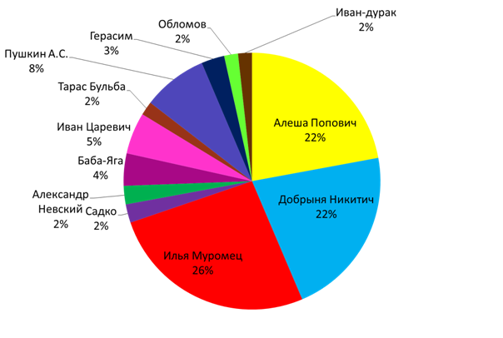

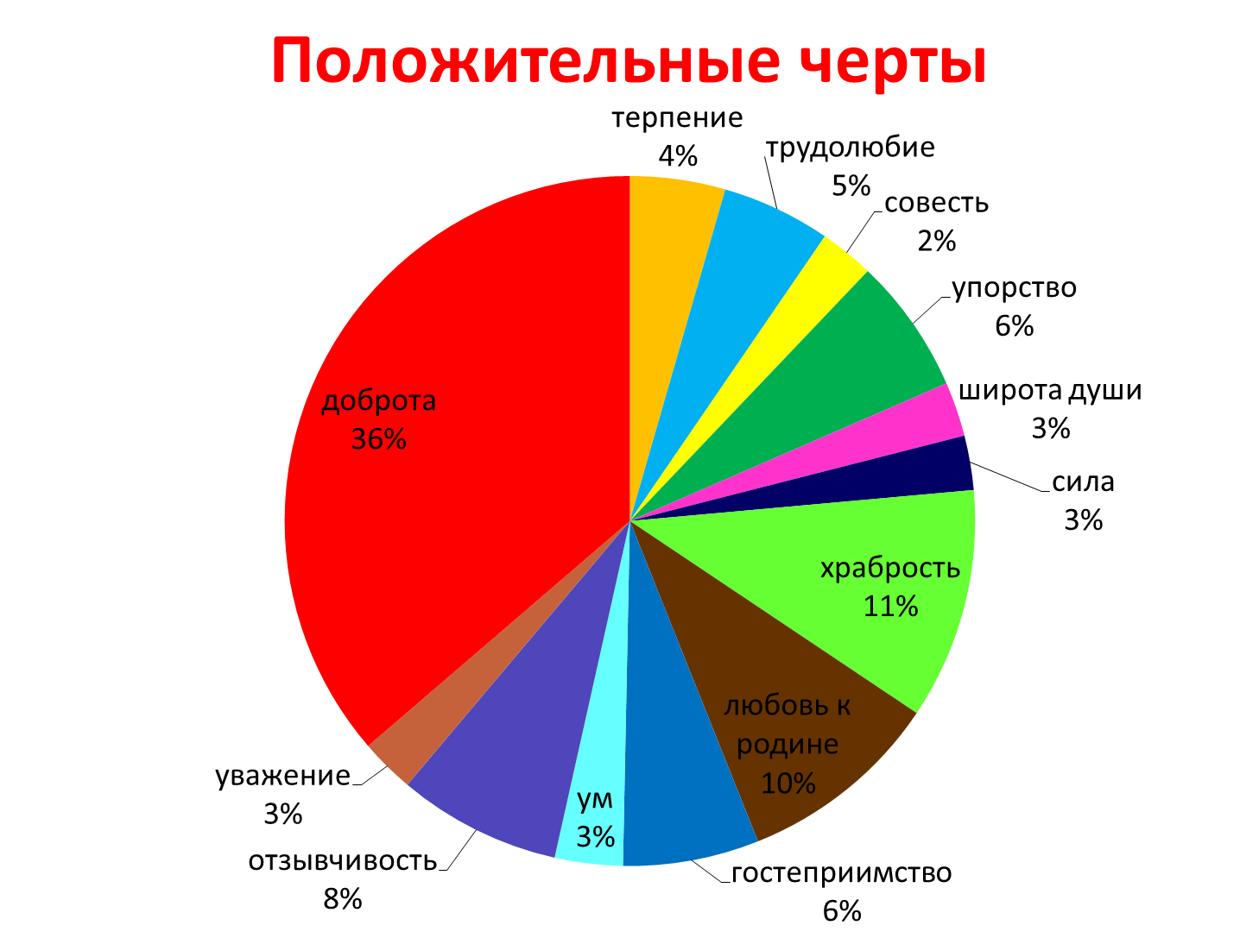

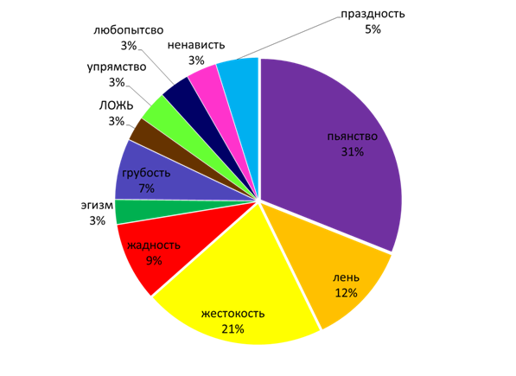

Слушаем выступления групп. Оформляем таблицу
Слайд №7
Положительные  черты | Отрицательные  черты
Милосердие  Отзывчивость  Гостеприимство  Щедрость  Широта натуры  Доброта  Уважение  Сила воли  Мужество  Смелость  Терпение  Стойкость  Трудолюбие  Талант  Одаренность | Пьянство  Жестокость (грубость)  Лень

- Итак, давайте посмотрим, какие же черты русского человека мы выявили в результате нашей работы.
Мы видим, что в нас больше положительного, это отрадно. Но то отрицательное, что отмечают и философы, и психологи, и писатели и вы, как исследователи данной проблемы, затеняет всё положительное.
Вам не обидно за русский народ, за себя как часть этого народа? Мне очень.
Слайд №8
Русский человек добр, открыт, решителен, но покорен судьбе и несчастен. Каждый день с экранов телевизора, со страниц газет и журналов виднейшие учёные, политики, писатели ведут разговоры о гибели русской культуры, о вырождении русского народа. В течение этого урока мы рассмотрели только небольшую часть этой важной многовековой проблемы, в которой еще нельзя поставить точку, т.к. от решения этой проблемы зависит наше будущее. Без осознания Родины и своей национальности каждым человеком это будущее не может быть достойным нас. Нам нужно понять, какие мы, русские, в чем наша сила и слабость, и тогда мы с уверенность может сказать, что Россия будет жить вечно.
Заключение
Т. о., проблемно-диалогическое обучение является одной из самых эффективных технологий, позволяющий реализовать системно-деятельностный подход в обучении и воспитании. При этом имеется возможность повышения этой эффективности при условии сочетания данной технологии с другими технологиями и методами. Я использую проблемно-диалогическое обучение в сочетании с дифференцированным и индивидуальным подходом к обучению.
Благодаря проблемному диалогу на уроке нет пассивных, все думают и выражают свои мысли. Диалог приводит к интенсивному развитию речи. Решение одной и той же задачи разными группами детей позволяет сопоставлять и критически оценивать работу, рождает взаимный интерес к работе друг друга.
Технология проблемно-диалогического обучения становится сегодня приоритетным принципом образовательного процесса.

